Câu **1**: [NB]

Bạn hãy chọn đáp án đúng.  
Cho các phép tính dưới đây:  
Phép tính 1 : 456 − 285 = 171.  
Phép tính 2 : 456 − 285 = 271.  
Trong hai phép tính trên, phép tính đúng là

A. Phép tính 1.

B. Phép tính 2.

Lời giải:

**Bước 1:**

**Lý thuyết:**  
Phép trừ (có nhớ) trong phạm vi 1000  
  
Ta có:  
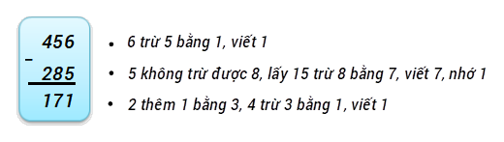  
Do đó: 456 − 285 = 171.  
Vậy phép tính 1 đúng, phép tính 2 sai.  
**Đáp án:**  
Phép tính 1.

Câu **2**: [NB]

Bạn hãy điền số thích hợp vào ô trống.  
Một phép trừ có số bị trừ bằng 364 , số trừ bằng 158. Phép trừ đó có hiệu bằng [[206]].

Lời giải:

**Bước 1:**

**Lý thuyết:**  
Phép trừ (có nhớ) trong phạm vi 1000  
  
Hiệu của phép trừ đó chính là kết quả của phép tính 364 − 158.  
Ta có:  
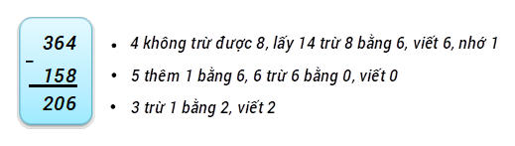  
Do đó, 364 − 158 = 206.  
Vậy số thích hợp để điền vào ô trống là 206.  
**Đáp án:**  
206.

Câu **3**: [NB]

Bạn hãy chọn đáp án đúng để điền vào ô trống.  
685 − 357 [[=]] 328

Lời giải:

**Bước 1:**

**Lý thuyết:**  
Phép trừ (có nhớ) trong phạm vi 1000  
  
Ta có:  
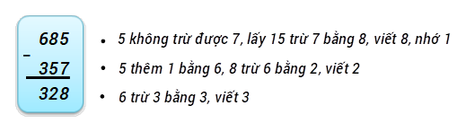  
Do đó: 685 − 357 = 328.  
Vậy đáp án cần chọn là: = .  
**Đáp án:**  
= .

Câu **4**: [NB]

Bạn hãy điền số thích hợp vào ô trống.  
Cho hình vẽ sau:  
img_question  
Chữ số thích hợp điền vào dấu ? trong hình vẽ trên để được một phép tính đúng là [[3]].

Lời giải:

**Bước 1:**

**Lý thuyết:**  
Phép trừ (có nhớ) trong phạm vi 1000  
  
Ta có:  
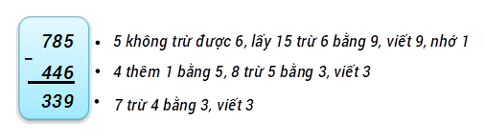  
Do đó: 785 − 446 = 339.  
Vậy chữ số thích hợp điền vào dấu ? trong hình vẽ trên để được một phép tính đúng là 3.  
Số cần điền là 3.  
**Đáp án:**  
3.

Câu **5**: [NB]

Bạn hãy điền số thích hợp vào ô trống.  
362 ngôi sao − 147 ngôi sao = [[215]] ngôi sao.

Lời giải:

**Bước 1:**

**Lý thuyết:**  
Phép trừ (có nhớ) trong phạm vi 1000  
  
Ta có:  
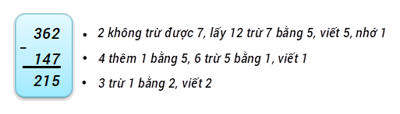  
Do đó: 362 − 147 = 215.  
Vậy 362 ngôi sao − 147 ngôi sao = 215 ngôi sao.  
Số thích hợp để điền vào ô trống là 215.  
**Đáp án:**  
215.

Câu **6**: [NB]

Bạn hãy chọn đáp án đúng.  
492 lớn hơn 318 bao nhiêu đơn vị?

A. 174 đơn vị.

B. 74 đơn vị. C. 184 đơn vị. D. 84 đơn vị.

Lời giải:

**Bước 1:**

**Lý thuyết:**  
Phép trừ (có nhớ) trong phạm vi 1000  
  
Ta có:  
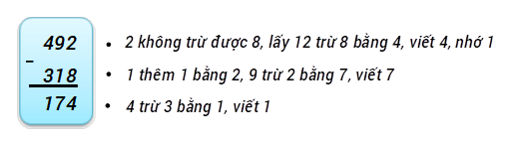  
Do đó: 492 − 318 = 174.  
Vậy 492 lớn hơn 318 là 174 đơn vị.  
**Đáp án:**  
174 đơn vị.

Câu **7**: [NB]

Bạn hãy điền số thích hợp vào ô trống.  
Kết quả của phép tính 675 − 219 là một số có ba chữ số. Số đó có chữ số hàng trăm bằng [[4]].

Lời giải:

**Bước 1:**

**Lý thuyết:**  
Phép trừ (có nhớ) trong phạm vi 1000  
  
Ta có:  
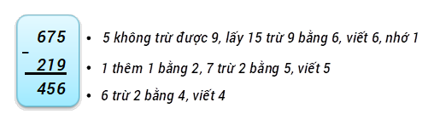  
Do đó: 675 − 219 = 456.  
Số 456 là số có ba chữ số và có chữ số hàng trăm bằng 4.  
Vậy số thích hợp để điền vào ô trống là 4.  
**Đáp án:**  
4.

Câu **8**: [NB]

Bạn hãy chọn đáp án đúng.  
Kết quả của phép tính 330 − 170 là số được ghi trên đám mây màu gì?

A. Đám mây màu vàng.

B. Đám mây màu xanh.

C. Đám mây màu đỏ.

Lời giải:

**Bước 1:**

**Lý thuyết:**  
Phép trừ (có nhớ) trong phạm vi 1000  
  
Ta có:  
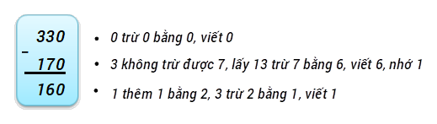  
Do đó: 330 − 170 = 160.  
Số 160 được ghi trên đám mây màu xanh.  
Vậy đáp án đúng là: Đám mây màu xanh.  
**Đáp án:**  
Đám mây màu xanh.

Câu **9**: [NB]

Bạn hãy chọn đáp án đúng.  
Kết quả của phép tính 405 − 135 có là một số tròn chục không?

A. Có.

B. Không.

Lời giải:

**Bước 1:**

**Lý thuyết:**  
Phép trừ (có nhớ) trong phạm vi 1000  
  
Ta có:  
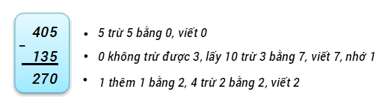  
Do đó: 405 − 135 = 270.  
Số 270 là số tròn chục.  
Vậy đáp án đúng là: có.  
**Đáp án:**  
Có.

Câu **10**: [NB]

Bạn hãy chọn đáp án đúng.  
Phép tính dưới đây đúng hay sai?  


A. Đúng.

B. Sai.

Lời giải:

**Bước 1:**

**Lý thuyết:**  
Phép trừ (có nhớ) trong phạm vi 1000  
  
Ta có:  
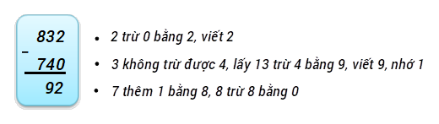  
Do đó: 832 − 740 = 92.  
Vậy phép tính trên đúng.  
**Đáp án:**  
Đúng.

Câu **11**: [NB]

Bạn hãy chọn đáp án đúng để điền vào ô trống.  
Bạn Minh đưa ra phép tính như hình dưới đây:  
Phép tính bạn Minh đưa ra có kết quả là [[325]].

Lời giải:

**Bước 1:**

**Lý thuyết:**  
Phép trừ (có nhớ) trong phạm vi 1000  
  
Ta có:  
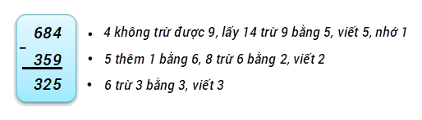  
Do đó: 684 − 359 = 325.  
Vậy phép tính bạn Minh đưa ra có kết quả là 325.  
**Đáp án:**  
325.

Câu **12**: [NB]

Bạn hãy chọn đáp án đúng.  
Cho phép tính trong hình vẽ sau:  
Số thích hợp điền vào ô trống trong hình vẽ trên để được một phép tính đúng là

A. 273.

B. 373. C. 263. D. 363.

Lời giải:

**Bước 1:**

**Lý thuyết:**  
Phép trừ (có nhớ) trong phạm vi 1000  
  
Ta có:  
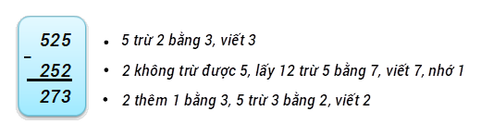  
Do đó: 525 − 252 = 273.  
Vậy số thích hợp điền vào ô trống trong hình vẽ trên để được một phép tính đúng là 273.  
**Đáp án:**  
273.

Câu **13**: [NB]

Bạn hãy chọn đáp án đúng.  
Cho phép tính: 439 − 357.  
Nhận xét nào dưới đây đúng?

A. Kết quả của phép tính trên là một số có ba chữ số.

B. Kết quả của phép tính trên là một số có hai chữ số.

C. Kết quả của phép tính trên là một số có một chữ số.

Lời giải:

**Bước 1:**

**Lý thuyết:**  
Phép trừ (có nhớ) trong phạm vi 1000  
  
Ta có:  
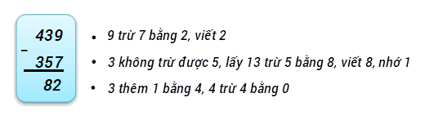  
Do đó: 439 − 357 = 82.  
82 là số có hai chữ số.  
Vậy đáp án đúng là: kết quả của phép tính trên là một số có hai chữ số.  
**Đáp án:**  
Kết quả của phép tính trên là một số có hai chữ số.

Câu **14**: [NB]

Bạn hãy chọn đáp án đúng.  
Cho phép tính: 453 − 127.  
Kết quả của phép tính trên là một số có ba chữ số. Số đó đọc là

A. Ba trăm hai mươi sáu.

B. Bốn trăm hai mươi sáu. C. Ba trăm ba mươi lăm. D. Bốn trăm ba mươi lăm.

Lời giải:

**Bước 1:**

**Lý thuyết:**  
Phép trừ (có nhớ) trong phạm vi 1000  
  
Ta có:  
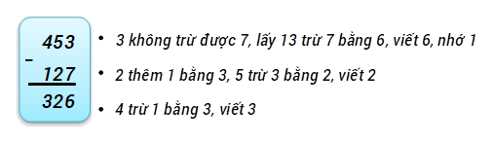  
Do đó: 453 − 127 = 326.  
Số 326 được đọc là: “ba trăm hai mươi sáu”.  
Vậy đáp án đúng là: ba trăm hai mươi sáu.  
**Đáp án:**  
Ba trăm hai mươi sáu.

Câu **15**: [NB]

Bạn hãy chọn đáp án đúng để điền vào ô trống.  
Hiệu của 167 và 49 bằng [[118]].

Lời giải:

**Bước 1:**

**Lý thuyết:**  
Phép trừ (có nhớ) trong phạm vi 1000  
  
Ta có:  
Do đó: 167 − 49 = 118.  
Vậy đáp án cần chọn là 118.  
**Đáp án:**  
118.

Câu **16**: [NB]

Bạn hãy điền số thích hợp vào ô trống.  
Kết quả của phép tính 375 − 146 bằng [[229]].

Lời giải:

**Bước 1:**

**Lý thuyết:**  
Phép trừ (có nhớ) trong phạm vi 1000  
  
Ta có:  
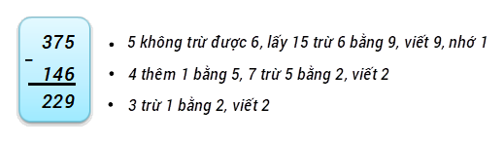  
Vậy 375 − 146 = 229.  
Số cần điền vào ô trống là 229.  
**Đáp án:**  
229.

Câu **17**: [NB]

Bạn hãy chọn đáp án đúng.  
Khi thực hiện phép tính 541 − 314 , hai bạn An và Bình đưa ra hai kết quả khác nhau.  
Bạn An đưa ra kết quả là 227 .  
Bạn Bình đưa ra kết quả là 233 .  
Hỏi bạn nào đưa ra kết quả đúng?

A. Bạn An

B. Bạn Bình C. Cả hai bạn đều đúng D. Cả hai bạn đều sai

Lời giải:

**Bước 0:**

**Lý thuyết:**  
Phép trừ có nhớ trong phạm vi 1000.  
  
Ta có:  
Vậy bạn An đưa ra kết quả đúng.  
**Đáp án:**Bạn An.

Câu **18**: [NB]

Bạn hãy chọn đáp án đúng.  
Kết quả của phép tính 785 − 236 là:

A. 549

B. 559 C. 551

Lời giải:

**Bước 0:**

**Lý thuyết:**  
Phép trừ có nhớ trong phạm vi 1000 .  
  
Ta có:  
**Đáp án:**549 .

Câu **19**: [NB]

Bạn hãy điền số thích hợp vào ô trống.  
Một phép trừ có số bị trừ là 819 và số trừ là 348 thì có hiệu là [[471]].

Lời giải:

**Bước 1:**

**Lý thuyết:**  
Phép trừ có nhớ trong phạm vi 1000.  
  
Ta có:  
Vậy số thích hợp để điền vào ô trống là: 471 .  
**Đáp án:**471 .

Câu **20**: [NB]

Bạn hãy chọn đáp án đúng.  
Bạn An thực hiện phép tính 873 − 169 như sau:  
Bạn An làm như vậy là đúng hay sai?

A. Sai

B. Đúng

Lời giải:

**Bước 0:**

**Lý thuyết:**  
Phép trừ có nhớ trong phạm vi 1000.  
  
Ta có:  
Vậy bạn An làm sai.  
**Đáp án:**Sai.

Câu **21**: [NB]

Bạn hãy chọn đáp án đúng.  
Kết quả của phép tính 654 − 429 được đọc là:

A. Hai trăm hai mươi lăm

B. Hai trăm ba mươi lăm C. Năm trăm bảy mươi tám D. Hai trăm ba mươi

Lời giải:

**Bước 0:**

**Lý thuyết:**  
Phép trừ có nhớ trong phạm vi 1000.  
  
Ta có:  
Số 225 được đọc là Hai trăm hai mươi lăm.  
**Đáp án:**Hai trăm hai mươi lăm

Câu **22**: [NB]

Bạn hãy chọn đáp án đúng.  
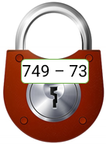  
Hãy tìm đúng chiếc chìa khóa của ổ khóa trên.

A.

B. C.

Lời giải:

**Bước 1:**

**Lí thuyết:**Phép trừ (có nhớ) trong phạm vi 1 000 .  
  
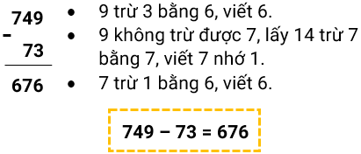  
Do đó chìa khóa cần tìm có ghi số 676 .  
**Đáp án:**  
img_question

Câu **23**: [NB]

Bạn hãy chọn đáp án đúng.  
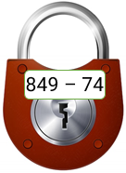  
Hãy tìm đúng chiếc chìa khóa của ổ khóa trên.

A.

B. C.

Lời giải:

**Bước 1:**

**Lí thuyết:**Phép trừ (có nhớ) trong phạm vi 1 000 .  
  
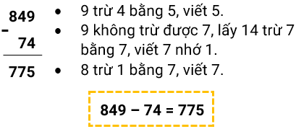  
Do đó chìa khóa cần tìm có ghi số 775 .  
**Đáp án:**  
img_question

Câu **24**: [NB]

Bạn hãy điền số thích hợp vào ô trống.  
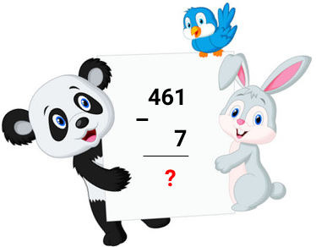  
Số cần điền vào dấu hỏi chấm là [[454]].

Lời giải:

**Bước 1:**

**Lí thuyết:**Phép trừ (có nhớ) trong phạm vi 1 000 .  
  
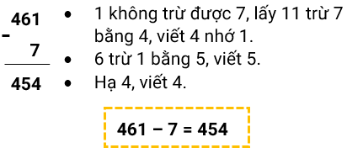  
Do đó số cần điền vào dấu hỏi chấm là 454 .  
**Đáp án:**454 .

Câu **25**: [NB]

Bạn hãy điền số thích hợp vào ô trống.  
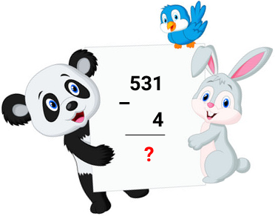  
Số cần điền vào dấu hỏi chấm là [[527]].

Lời giải:

**Bước 1:**

**Lí thuyết:**Phép trừ (có nhớ) trong phạm vi 1 000 .  
  
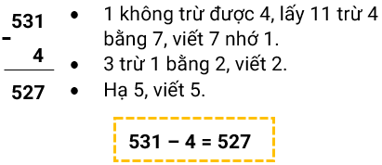  
Do đó số cần điền vào dấu hỏi chấm là 527 .  
**Đáp án:**527 .

Câu **26**: [NB]

Bạn hãy chọn đáp án đúng.  
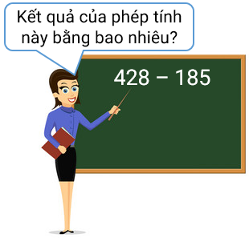

A. 343

B. 243

C. 234 D. 334

Lời giải:

**Bước 1:**

**Lí thuyết:**Phép trừ (có nhớ) trong phạm vi 1 000 .  
  
Thực hiện phép tính:  
Cách 1 :  
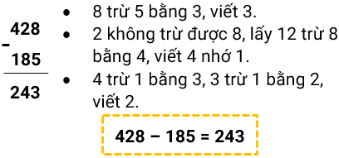  
Cách 2 :  
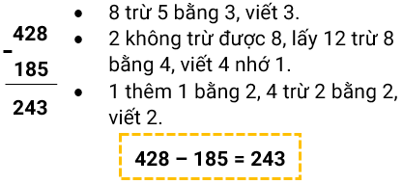  
Do đó kết quả của phép tính 428 − 185 là 243 .  
**Đáp án:**243 .

Câu **27**: [NB]

Bạn hãy chọn đáp án đúng.  
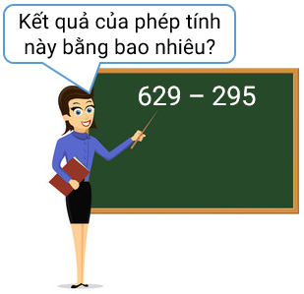

A. 343 B. 243 C. 234

D. 334

Lời giải:

**Bước 1:**

**Lí thuyết:**Phép trừ (có nhớ) trong phạm vi 1 000 .  
  
Thực hiện phép tính:  
Cách 1 :  
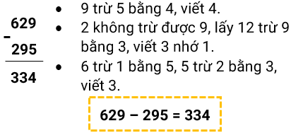  
Cách 2 :  
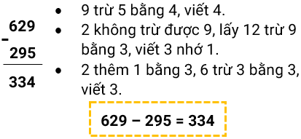  
Do đó kết quả của phép tính 629 − 295 là 334 .  
**Đáp án:**334 .

Câu **28**: [NB]

Bạn hãy chọn đáp án đúng.  
Trong bản đồ, bạn lợn đi qua các phép tính có kết quả theo thứ tự như sau:  
img_question  
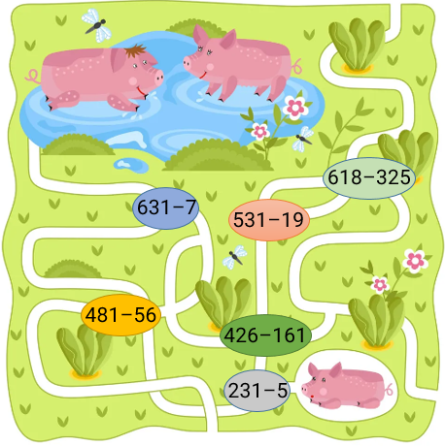  
Hỏi đi theo đường đó, bạn lợn có tìm được đến hồ nước không?

A. Có

B. Không

Lời giải:

**Bước 1:**

**Lí thuyết:**Phép trừ (có nhớ) trong phạm vi 1 000 .  
  
Ta có:  
231 − 5 = 226 ,  
426 − 161 = 265 ,  
481 − 56 = 425 ,  
631 − 7 = 624 ,  
531 − 19 = 512 ,  
618 − 325 = 293 .  
Do đó bạn lợn có thể đi theo đường sau:  
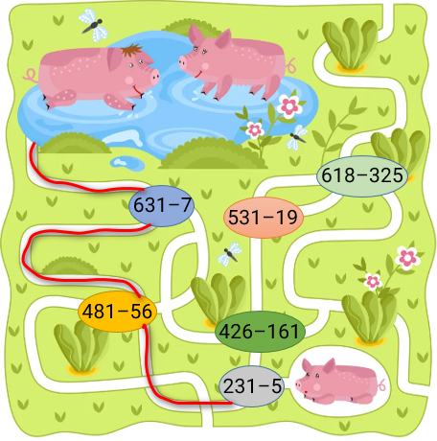  
Vậy bạn lợn có thể đến được hồ nước.  
**Đáp án:**Có.